|  |  |  |
| --- | --- | --- |
|  |  |  |
| МИНОБРНАУКИ РОССИИ | | |
| Федеральное государственное бюджетное образовательное учреждение  высшего образования  **«МИРЭА – Российский технологический университет»**  **РТУ МИРЭА** | | |

Институт Информационных технологий

Кафедра Математического обеспечения и стандартизации информационных технологий

**Отчет по практической работе №4**

по дисциплине «Системное программное обеспечение»

**Тема практической работы:** «Системы конфигурационного управления»

|  |  |
| --- | --- |
| **Выполнил:**  Студент группыИВБО-11-19 | Давлетбаева Алина Ринатовна |
| **Проверил:** | ассистент Воронцов Ю.А. |

2021 г.

**Содержание**

**Персональный вариант** 17

**Выводы:** 20

**Практическая работа №4**

**По дисциплине «Системное программное обеспечение»**

**На тему «Системы конфигурационного управления»**

**Цель работы:**

Получить навыки настройки вычислительной инфраструктуры при помощи системы конфигурационного управления Ansible

Настроим виртуальную машину:

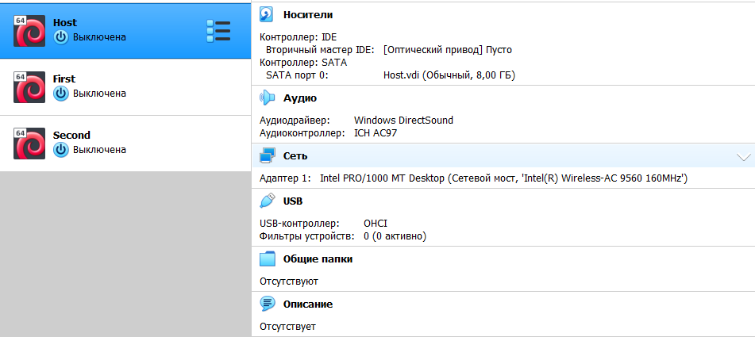

Рис.1

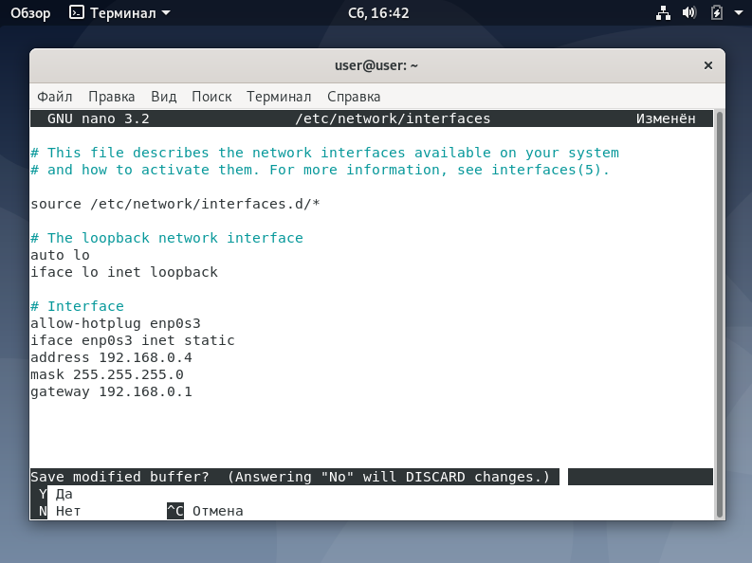

Рис. 2 Настройка файла interfaces первой машины

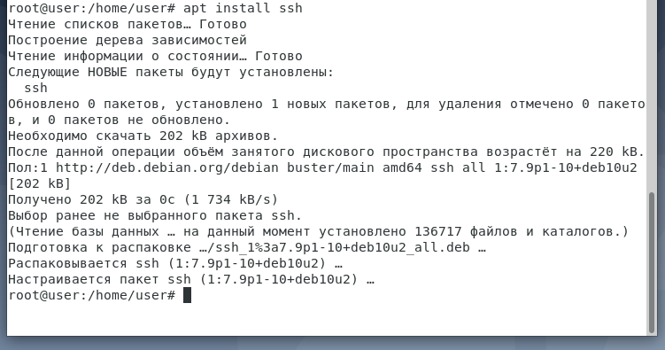

Рис. 3 Установка ssh на первую управляемую машину

Переключение в режим суперпользователя. Пропишем нужные значения в файле interfaces:

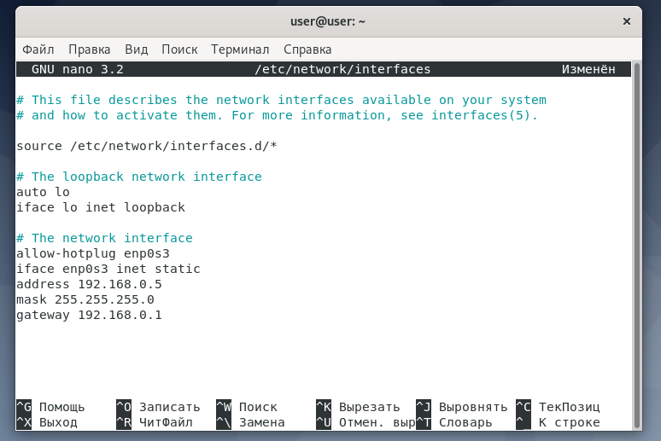

Рис. 4 Настройка файла interfaces второй машины

Установим ssh на вторую управляемую машину.

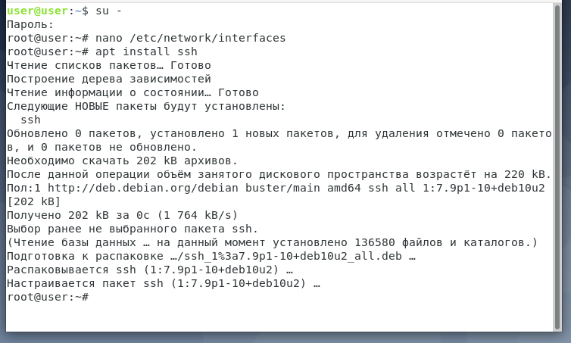

Рис. 5 Установка ssh на вторую управляемую машину

Установка ansible:

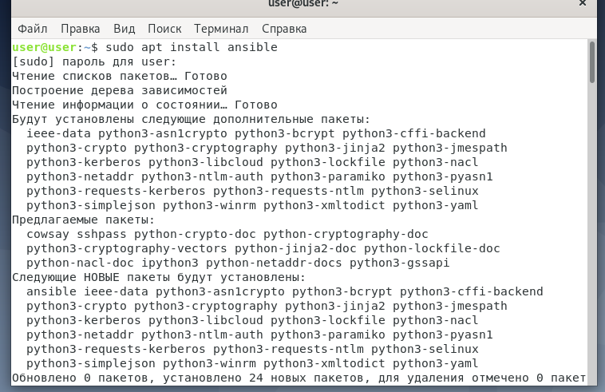

Рис. 6 Установка ansible на управляющую машину

Проверка ansible.

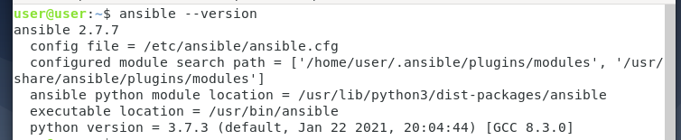

Рис. 7 Проверка ansible

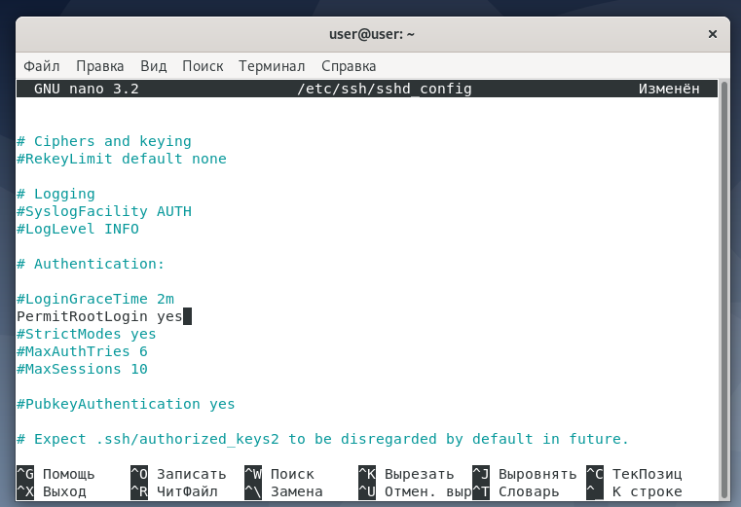

Рис. 8 Разрешение доступа на первую машину

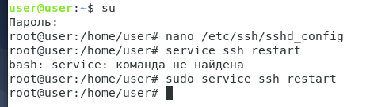

Рис. 9 Перезагрузка ssh на первой машине

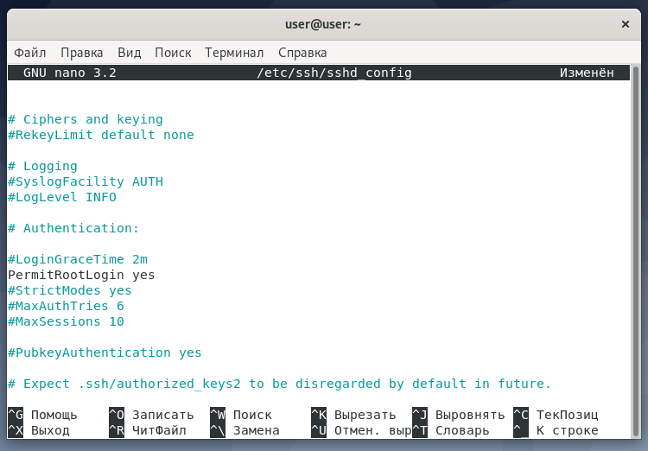

Рис. 10 Разрешение доступа на второй машине

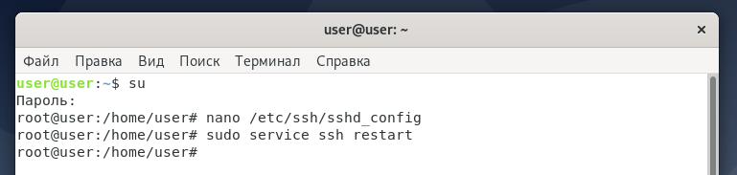

Рис. 11 Перезагрузка ssh на второй машине

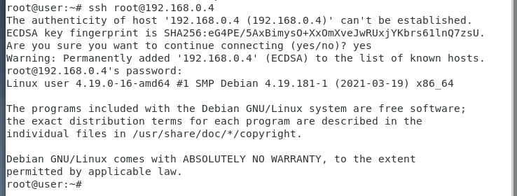

Рис. 12 Подключение к первой машине

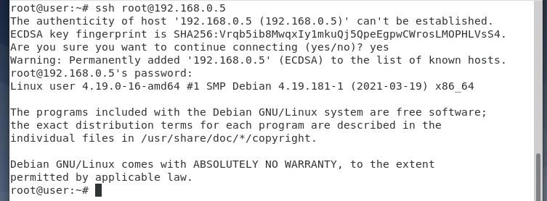

Рис. 13 Подключение ко второй машине

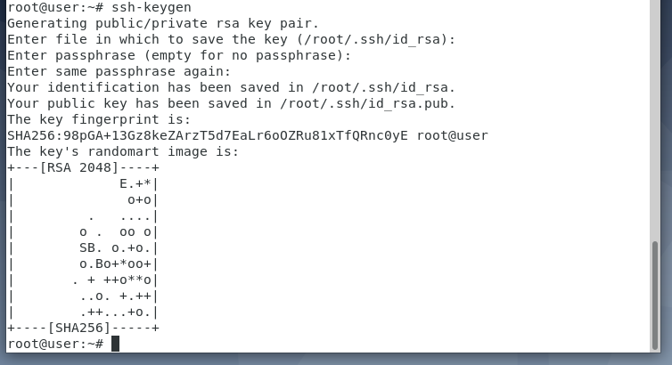

Рис. 14 Генерация ключа для доступа к машинам без паролей

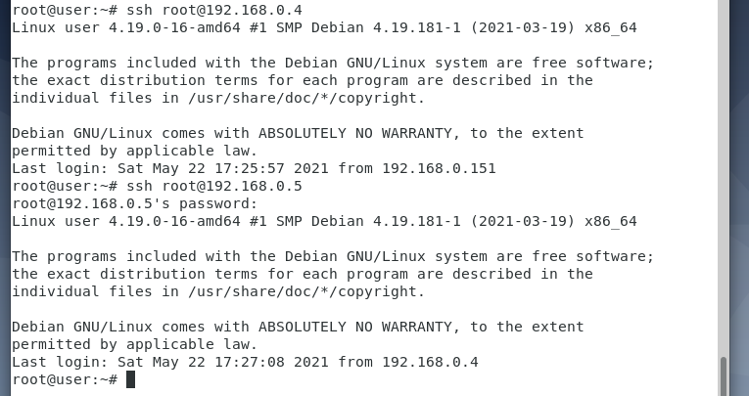

Рис. 15 Подключение к машинам

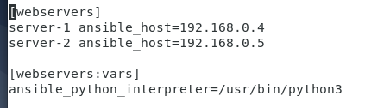

Рис. 16 Файл hosts

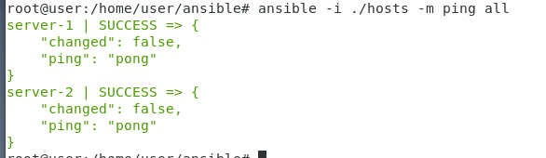

Рис. 17 Проверка установленного соединения

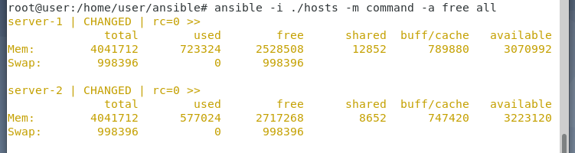

Рис. 18 Проверка доступной оперативной памяти в машинах



Рис. 19 uptime на первой машине через ansible

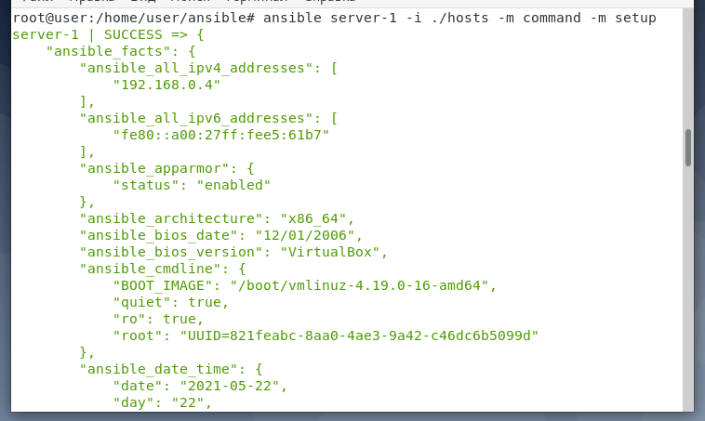

Рис. 20 Просмотр фактов машин

Факты – это параметры, которыми можно управлять в реализуемых сценариях

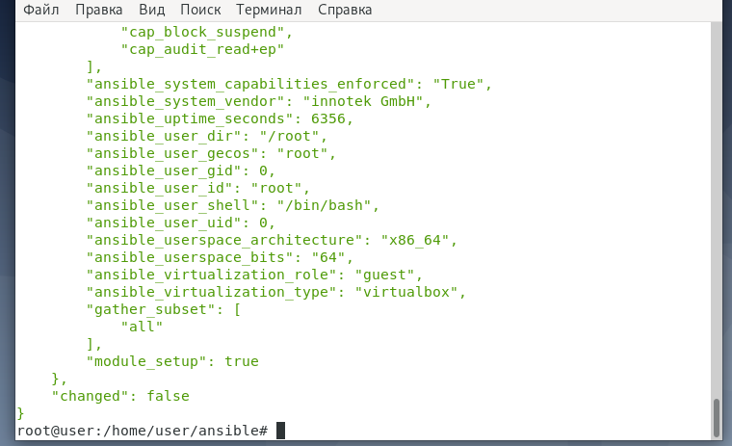

Рис. 21 Просмотр фактов машин

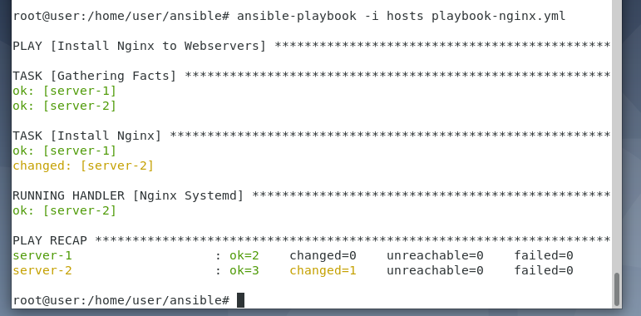

Рис. 22 Установка nginx на машины

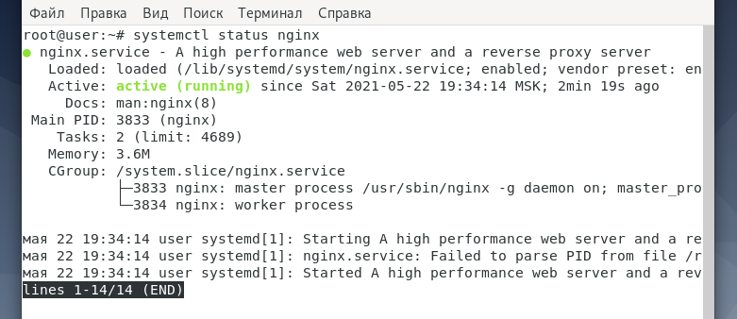

Рис. 23 Просмотр статуса nginx на первой машине

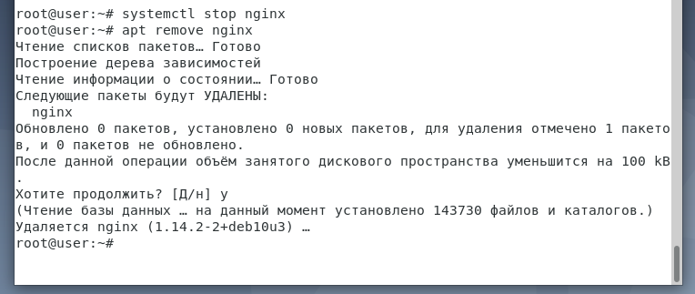

Рис. 24 Удаление nginx с первой машины

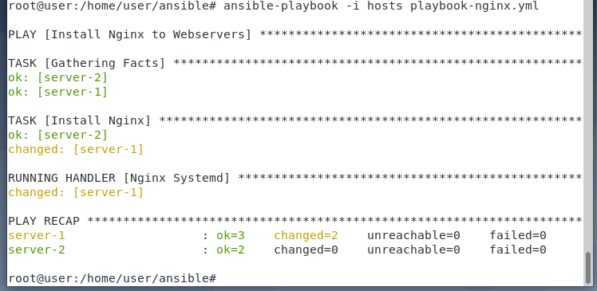

Рис. 25 Результат повторного использования playbook-nginx.yml

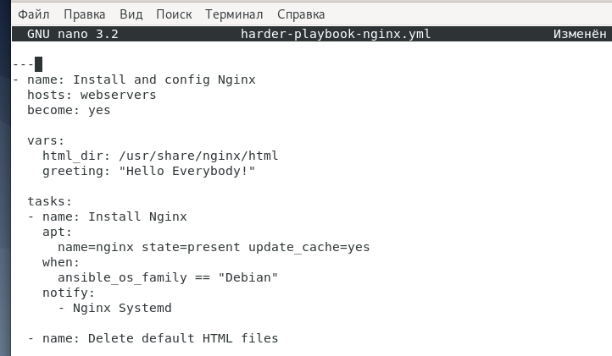

Рис. 26 Настройка усложнённого nginx

**28**

Рис. 27 Внутреннее содержимое ansible

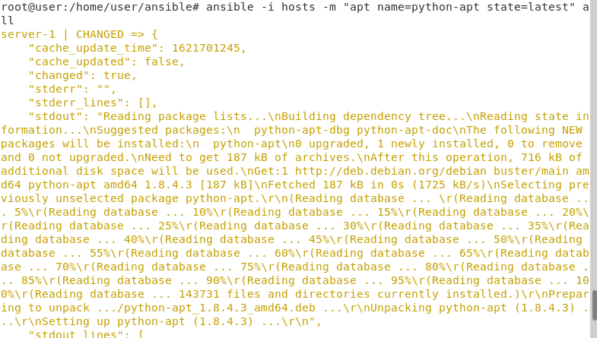

Рис. 28 Установка python на машины во избежание проблем

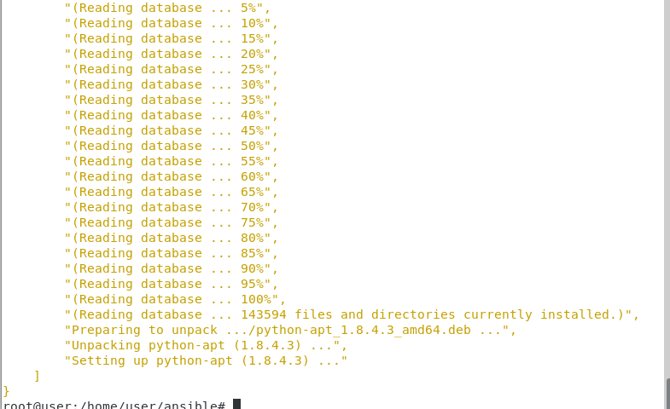

Рис. 29 Установка python на машины во избежание проблем

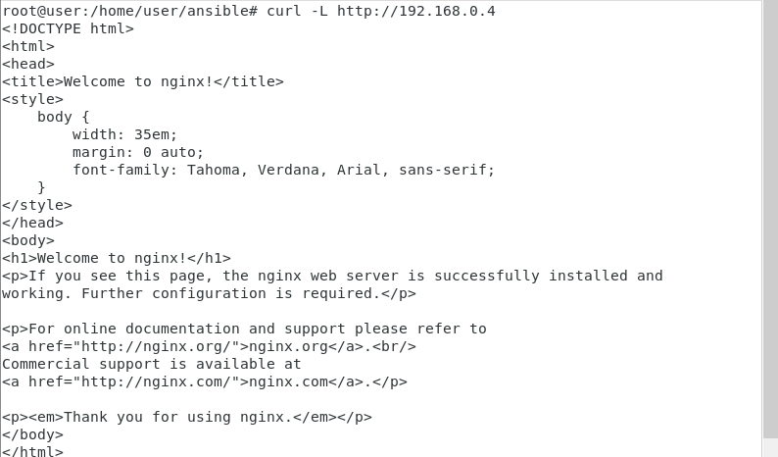

Рис. 30 Запуск http://192.168.0.4 до запуска playbook

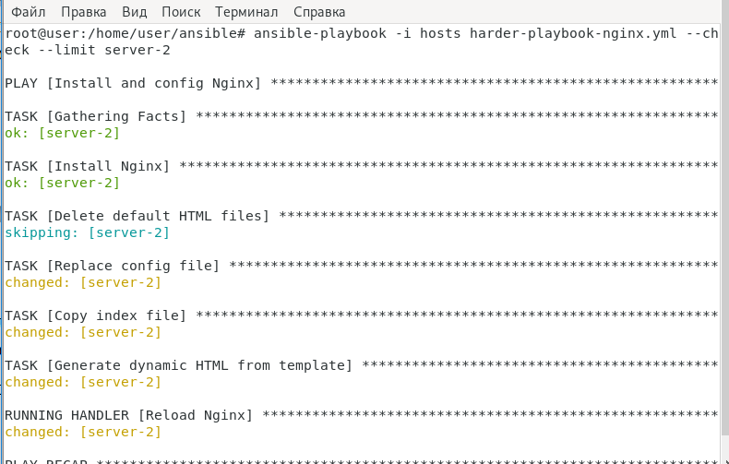

Рис. 31 Запуск playbook

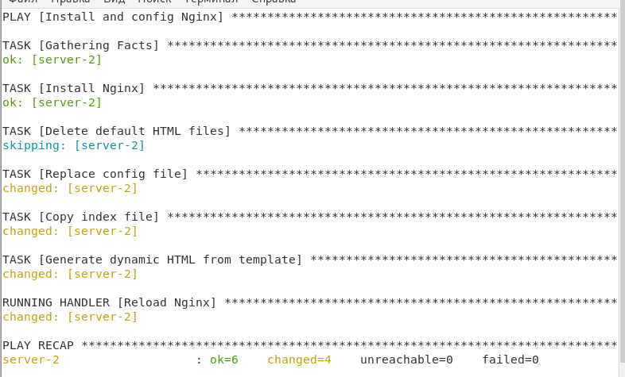

Рис. 32 Запуск playbook

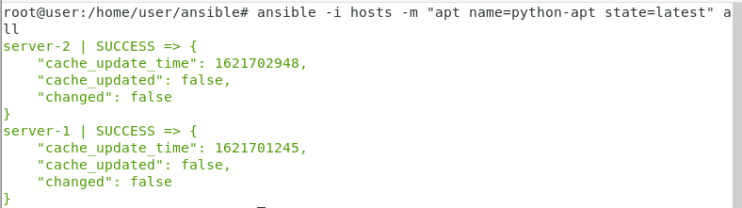

Рис. 33 Проверка версий python на машинах

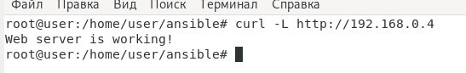

Рис. 34 Запуск http://192.168.0.4 после запуска playbook

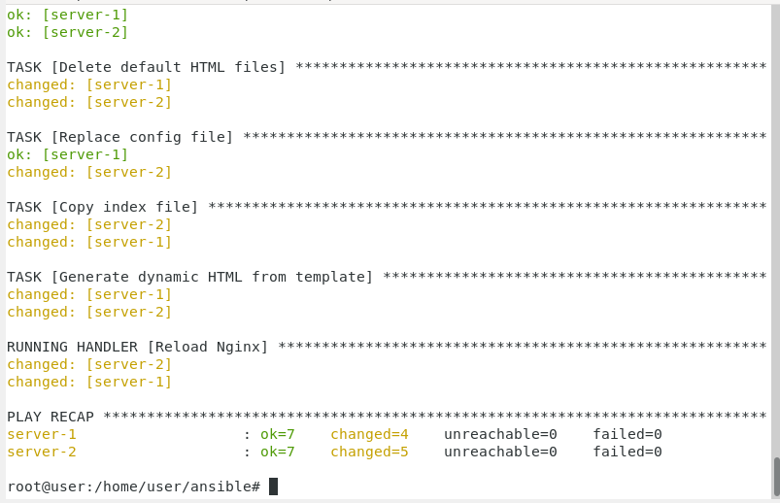

Рис. 35 Запуск playbook

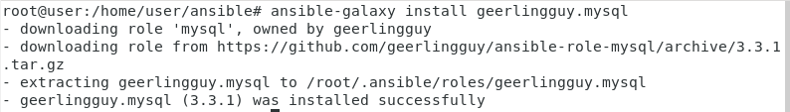

Рис. 36 Загрузка роли mysql

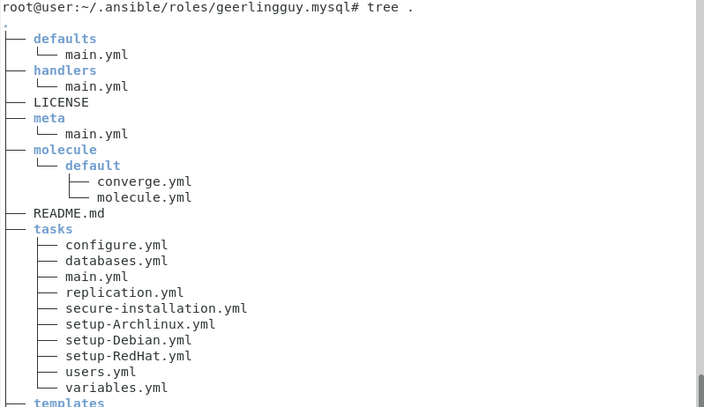

Рис. 37 Дерево загруженной роли

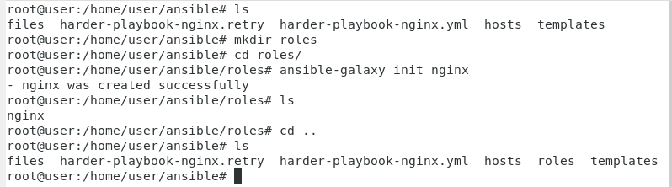

Рис. 38 Инициализация роли nginx

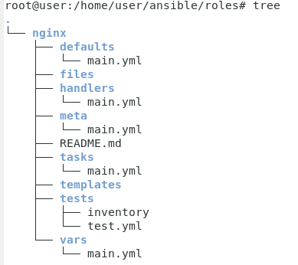

Рис. 39 Дерево роли nginx

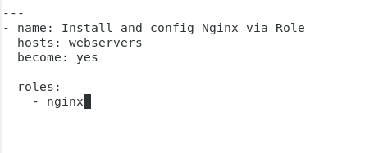

Рис. 40 Playbook для запуска роли nginx

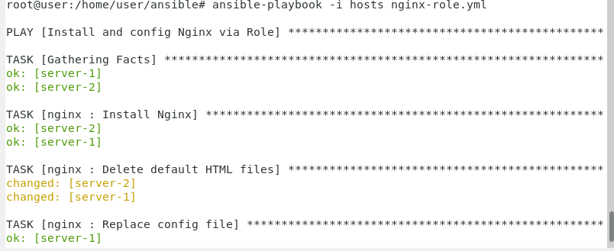

Рис. 41 Запуск playbook роли nginx

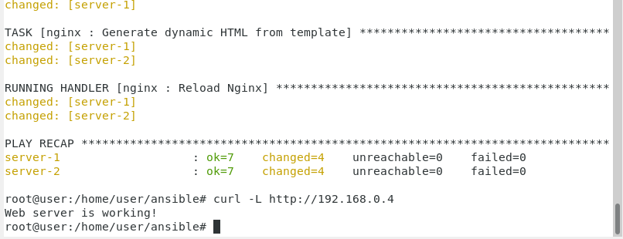

Рис. 42 Тестирование работы

# **Персональный вариант**

Написать роль для запуска сервера nginx, написать playbook для применения роли, провести тестовый запуск playbook’а, в случае успешного прохождения теста, применить playbook к серверам

Персональный вариант: 4. Пакет: patch

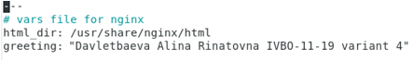

Рис. 43 Содержимое vars

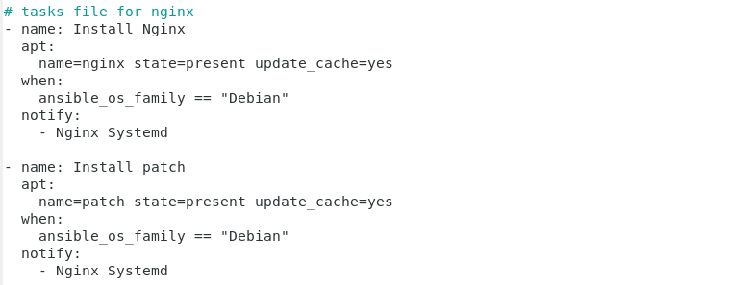

Рис. 44 Настройка main.yml в tasks

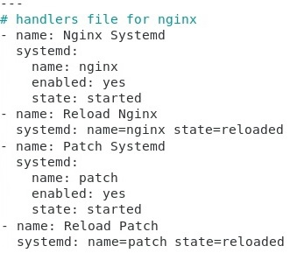

Рис. 45 Настройка main.yml в handlers

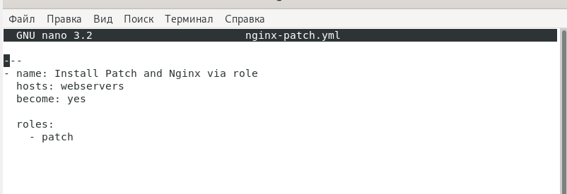

Рис. 46 Настройка playbook

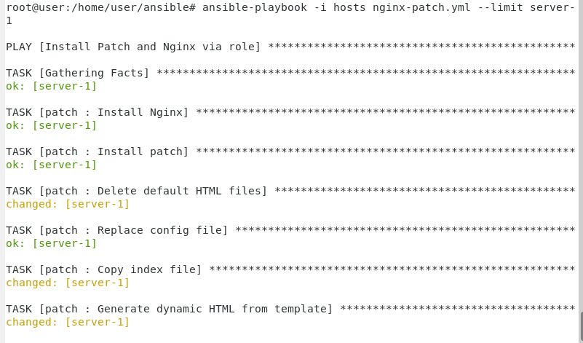

Рис. 47 Запуск playbook

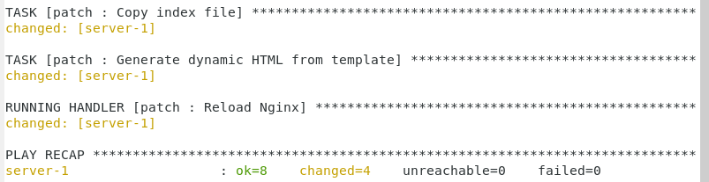

Рис. 48 Запуск playbook



Рис. 49 Настройка hello.html.j2

**50**

Рис. 50 Результат проверки установленной patch на первой управляемой машине

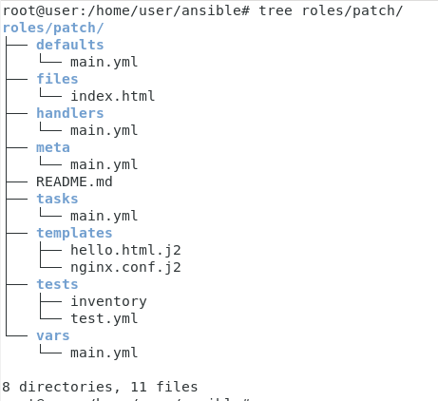

Рис. 51 Дерево роли patch



Рис. 52 Результат работы curl для первой машины

# **Выводы:**

В ходе выполнения практической работы мною были получены навыки по работе с операционной системой Linux. Изучены основы работы с Anslible, рассмотрены способы управления виртуальными машинами